Dato: 13. december 2019
Opdateret 4. juni 2024
Sag: 24/06744-2
Sagsbehandler: /jv

KONKURRENCE- OG
FORBRUGERSTYRELSEN

ERHVERVSMINISTERIET

Vejledning Skype for Business

Med Skype for Business (SfB) kan du fx:
- starte samtaler med chat, tale eller videoopkald
- se, hvornår dine kontakter er tilgængelige online, er til møde eller præsenterer

SfB viser forskellige indikatorer (rød, gul, grøn) i både 360 og SfB, så du kan se, om dine kollegaer (og samarbejdspartnere der også er på SfB) er ledig, optaget, på ferie etc., da status bliver hentet fra kalenderen i Outlook, hvilket giver et nemt overblik over, hvornår man kan træffe hinanden.

Alle ”chats/samtaler” som du deltager i bliver automatisk gemt i Outlook i mappen ’Samtaleoversigt’. Det er derfor vigtigt at huske, at du skal journalisere de samtaler, hvor journaliseringspligten er gældende.

Du kan bruge SfB via VIA fra dine private computer.
Fra 10. juni 2024 er det ikke længere at logge ind på Skype på telefon og iPad, men du vil fortsat kunne tilgå møderne – blot som gæst. Læs evt. mere på Intra her https://kfstintra.dk/servicebeskeder/2024/jun/2024-06-04-login-paa-skype-paa-mobile-enheder.
Indhold

KONTAKTER, STATUS MV.: 2
CHAT MV.: 5
SKYPE-MØDER MV.: 7
SKYPE-MØDER PÅ TV m/SOUNDBAR I MØDELOKALER: 11

KONTAKTER, STATUS MV.:

SfB åbner automatisk, når du starter din pc, og ser således ud: | 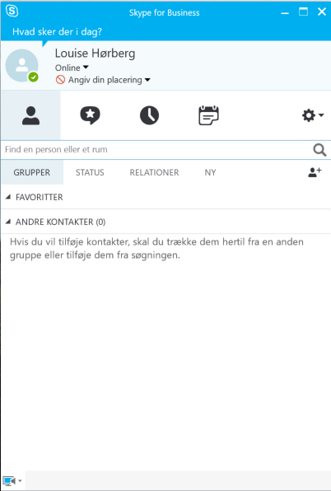
Din status opdateres automatisk ud fra dine aftaler i kalenderen i Outlook, men du kan manuelt selv ændre status i Skype: | 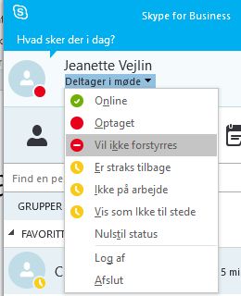
Under ’Status’ i ’Indstillinger’ kan du indstille Skype til, at din status automatisk skal ændres til ’Vil ikke forstyrres’, når du fx præsenterer dit skrivebord eller din skærm fx er duplikeret til ekstern skærm: | 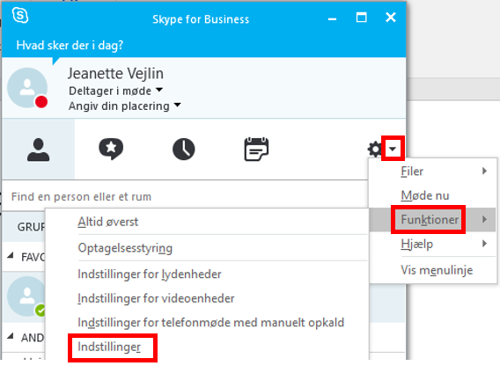  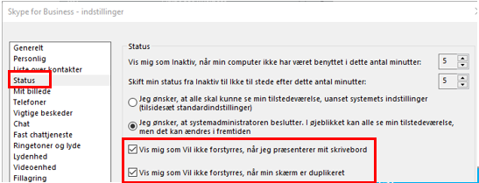
For at fremsøge en kollega, skrives kollegaens navn i søgefeltet, og man kan så se, om kollegaen er online/i møde eller andet: | 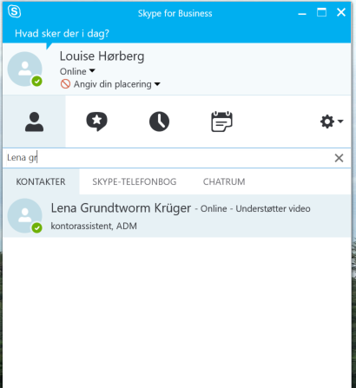
Man kan fastgøre kollegaen som kontakt i SfB, så man ikke manuelt skal fremsøge vedkommende hver gang.  Højreklik på den fremsøgte kontakt og vælg enten ’Føj til Favoritter’ eller ’Føj til liste over kontakter’-’Andre kontakter’ alt afhængig af, hvor du vil have kontakten stående i SfB: | 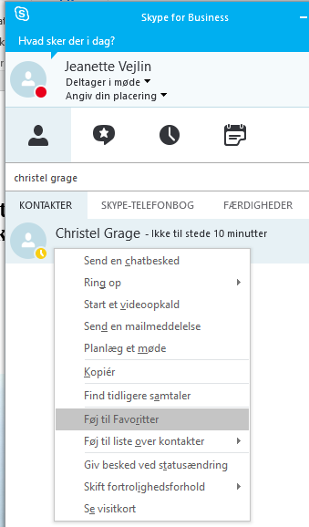
Her tilføjet som ’Favorit’:  Endvidere kan jeg se, at Christel er i ’gul’, idet hun ikke har været aktiv på sin pc de seneste 10 minutter: | 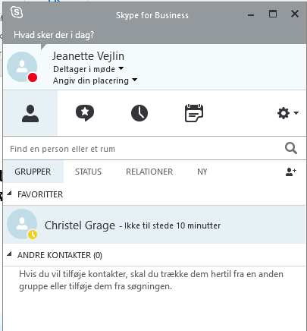

CHAT MV.:

Hvis jeg vil sende en chatbesked til Christel om, at hun fx skal ringe til mig, når hun er tilbage på sin plads, dobbeltklikker jeg blot på hendes navn, og skriver beskeden i chatvinduet: | 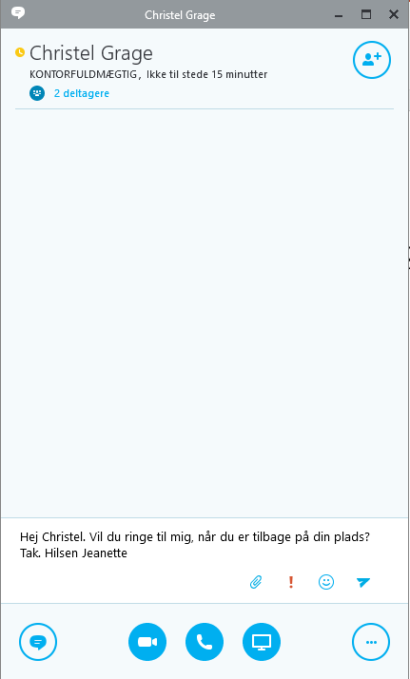
Tryk ’Enter’ eller på for at sende beskeden:  (Det er også muligt at vedhæfte filer på eller indsætte emojies | 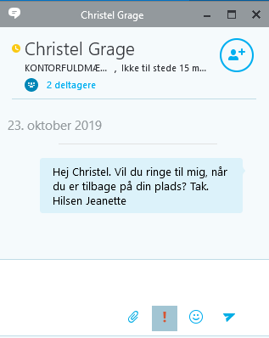
Da Christel ikke var online, har Skype sendt Christel en mail om, at hun har mistet samtalen:  Christel havde dog tillige samtalen i sin Skype, og kunne derfra svare tilbage. | 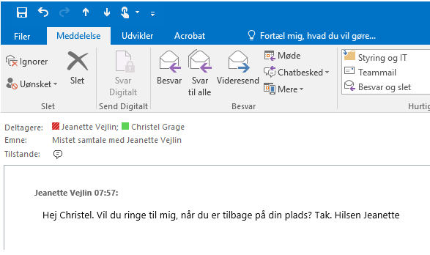
Det er også muligt at sende en chat til mere end én person.  I et Chatvindue klikkes blot på  for at fremsøge flere personer: | 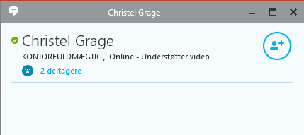  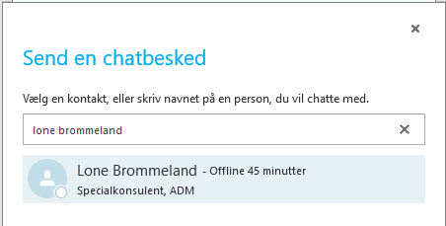
Der er nu inviteret 2 personer til chatten, så vi i alt er 3 deltagere: | 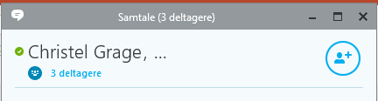  Klik på ’3 deltagere’ for at folde oversigten over deltagere ud:  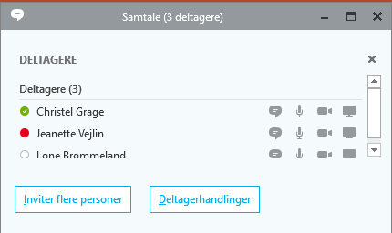  Klik på ’x’ for at lukke oversigten igen.

SKYPE-MØDER MV.:

Du opretter et Skypemøde med fx eksterne deltagere fra kalenderen i Outlook: | 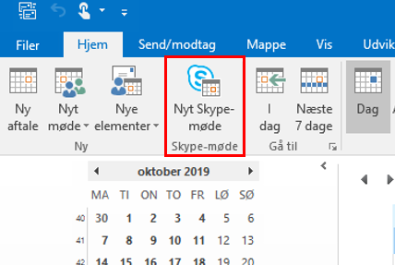
Udfyld mødeindkaldelsen som du plejer.  Skype-mødedeltaler tilføjes automatisk: | 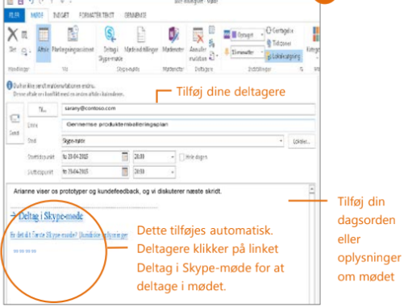
Du kan manuelt lave diverse mødeindstillinger for det specifikke møde, fx deaktivere chat, slå lyd fra mv.: | 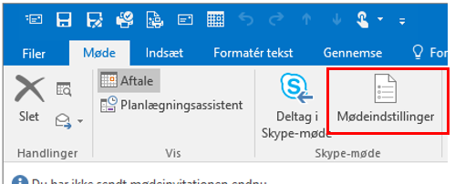  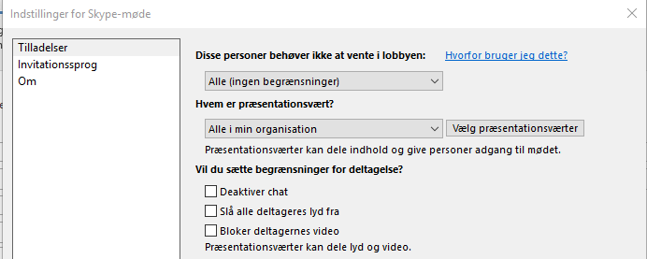
Når du fra mødeindkaldelsen tilgår Skypemødet via det blå link ’Deltag i Skype-møde’, bliver du mødt af denne popup, som du blot kan trykke OK til: | 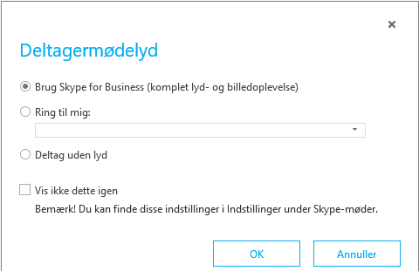
Hvis du under Skypemødet har behov for at dele dit skrivebord eller programmer med mødedeltagerne, klikker du på  og vælger ’Vis skrivebord…’ for at præsentere skrivebordet, eller ’Vis programmer…’ for at præsentere et specifikt program, og dobbeltklik herefter på det program, du vil dele: | 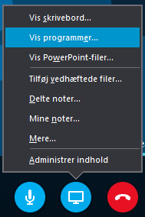
Hvis du vil dele en PowerPoint-præsentation, klikker du i stedet på ’Vis PowerPoint-filer…’ i ovenstående billede og fremsøg den PowerPoint-fil, du vil præsentere, og klik på OK:  Når præsentationen er færdig, klikker du blot på ’Stop præsentation’. | 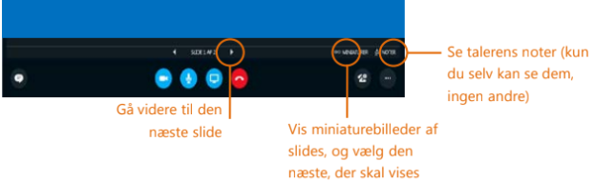
Du kan MUTE din mikrofon under mødet ved at klikke på | 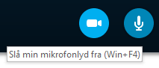
Hvis du vil chatte med mødedeltagerne under mødet, klikker du på nederst i venstre hjørne, hvorefter chat/samtale-billedet åbner: | 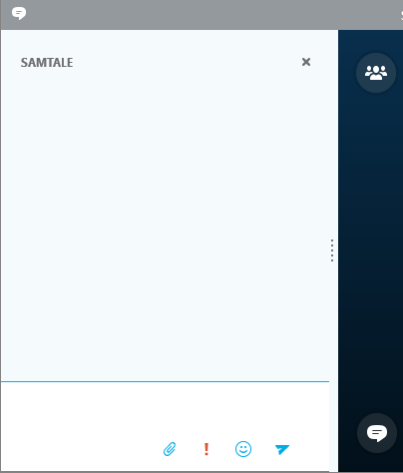
Du kan optage lyd, video, chat og det, der præsenteres. Under mødet klikker du på ’Flere indstillinger’ og herefter ’Start optagelsen’. Efter mødet skal du gå til ’Håndter optagelser’ for at publicere, afspille, omdøbe eller slette optagelsen: | 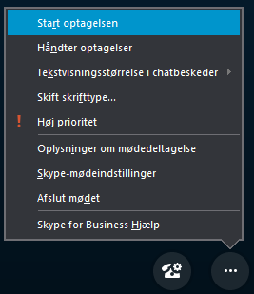
Du kan også under mødet administrere mødedeltagernes lyd/rettig-heder mv.  Klik på ikonet øverst til venstre for at åbne vinduet ’Deltagere’, hvor du kan se en liste over alle deltagerne i mødet.  Klik på knappen ’Deltagerhandlinger’ nederst til højre i deltagere-villedet og anvend én eller flere af indstillingerne: | 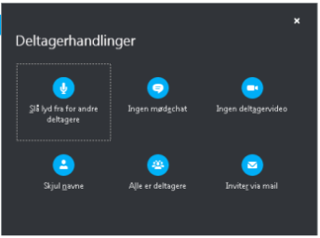
Du afslutter Skype-mødet ved at klikke på nederst i billedet: | 
Få yderligere hjælp eller læs mere om Skype for Business hos Microsoft: | https://support.office.com/da-dk/skype-for-business

SKYPE-MØDER PÅ TV m/SOUNDBAR I MØDELOKALER:

Du skal være opmærksom på, at hvis du afholder Skype-møder i et mødelokale med TV og soundbar, skal du tænde for selve soundbaren på oven på soundbaren her: | 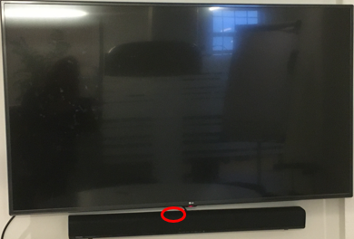  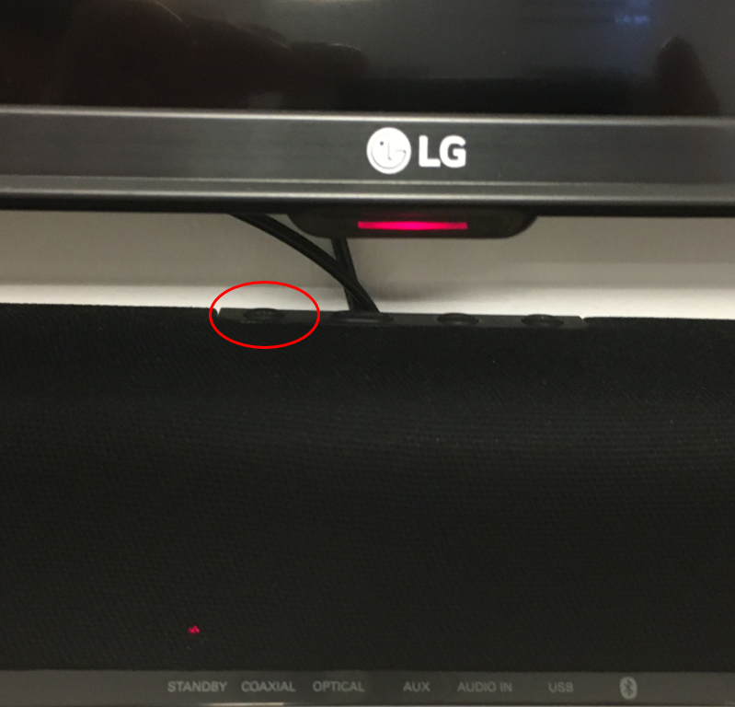  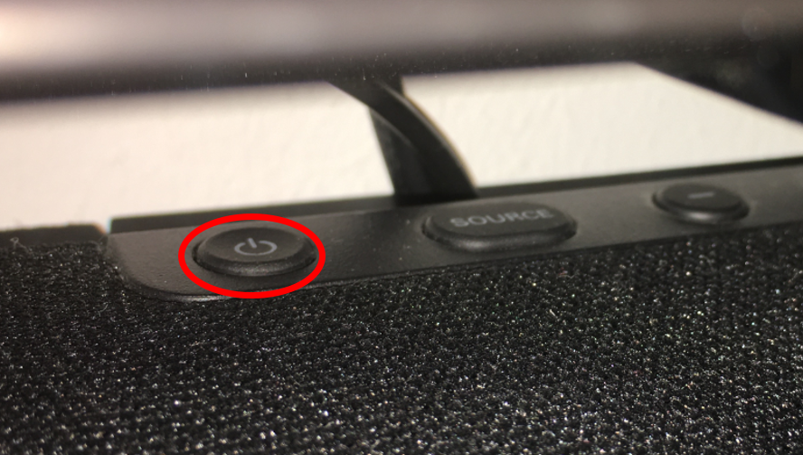
Skru op og ned for lyden på soundbaren her: | 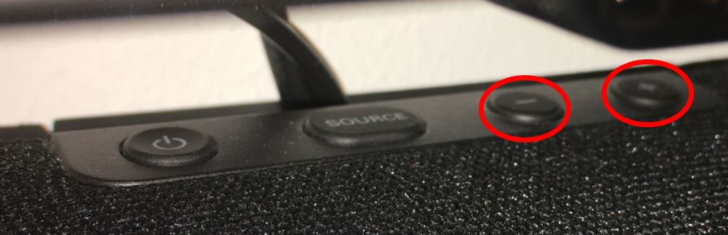  Vær opmærksom på ikke at skrue for højt op for lyden på soundbaren, idet det kan give akustisk feedback til microfonen, der sidder på din computer. Vend endvidere pc’en væk fra soundbaren.

